ГАУ «РЦ Дзержинского района города Нижний Тагил»
Наименование структурного подразделения:
Название документа: | Стандарт операционной процедуры  Измерение артериального давления
Утвержден:
Дата утверждения:
Разработчик: | Должность | ФИО | подпись
 | Заведующий ОР | Гулякина В.В.
Согласовано:
Дата согласования:
Ответственный за исполнение: | Медицинская сестра, младшая медицинская сестра, фельдшер
Дата введения
в действие:

Нижний Тагил
2020

Стандарт операционной процедуры
- Название процедуры: измерение артериального давления
- Цель: оценка состояния сердечно - сосудистой системы и общего состояния ребенка
- Область применения: Отделение реабилитации для детей и подростков с ограниченными возможностями, отделение дневного пребывания.
- Ответственность: Медицинская сестра, или младшая медицинская сестра, или фельдшер.
- Общие сведения: Точность измерения артериального давления (АД) и, соответственно, гарантия диагностики артериальной гипертензии, определения ее степени зависят от соблюдения правил измерения АД.
- Оснащение:
- тонометр (прошедший ежегодную поверку средств измерения)
- фонендоскоп
- ручка
- антисептическое средство для обработки рук
- антисептическое или дезинфицирующее средство (салфетки) для обработки мембраны фонендоскопа.
- мыло.
- марлевые салфетки, кушетка (при измерении артериального давления в положении лёжа)
- стул (при измерении артериального давления в положении сидя)
- стол.
- Основная часть процедуры:
- Усадить ребенка.
- Рассказать ребенку об ощущениях во время манипуляции.
- Обнажить левую руку ребенка, расположив ее ладонью вверх, на уровне сердца.
- Наложить манжету на левую руку, убедиться, что рука находится на уровне сердца (Рис. 1)
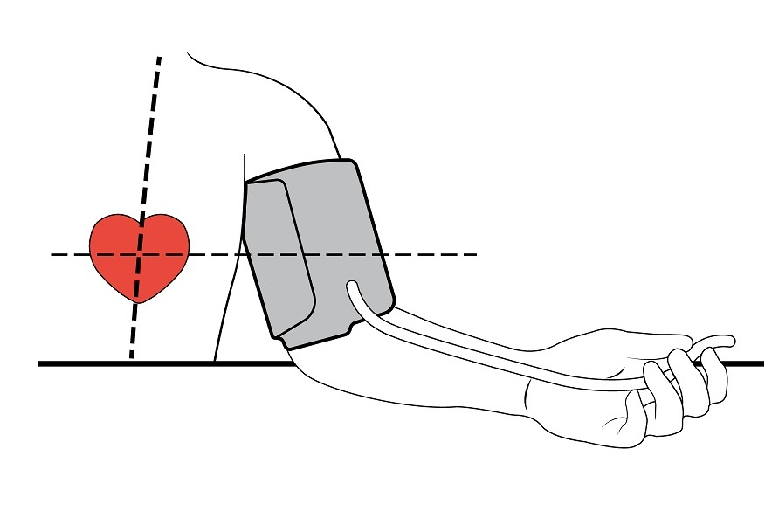
Рис. 1
- Манжету наложить правильно (между рукой и манжетой проходит два пальца) (Рис. 2)
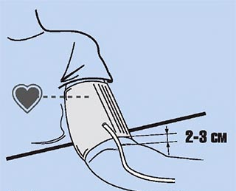
Рис. 2
- Пропальпировать пульс на плечевой артерии и установить фонендоскоп в локтевой ямке (Рис. 3)
Рис. 3
- Проверить положение стрелки манометра относительно нулевой отметки шкалы.
- Закрыть вентиль сфигмоманометра и накачать грушей воздух до исчезновения пульса.
- Открыть вентиль и медленно (не более 2 мм/сек) выпускать воздух из манжеты.
- Одновременно фонендоскопом выслушивать плечевую артерию и следить за показанием шкалы манометра.
- Запомнить по шкале на тонометре появление первого тона - это систолическое давление.
- Отметить по шкале на тонометре прекращение последнего громкого тона, при постепенном снижении давления - это диастолическое давление.
- Обработать мембрану фонендоскопа антисептическим или дезинфицирующим средством.
- Обработать руки гигиеническим способом, осушить.
- Записать результаты в соответствующую медицинскую документацию. Об изменении артериального давления у ребенка – сообщить врачу.
- Область и способы проверки выполнения: проверка проводится путем проверки записей об услуге:
- реабилитационные дневники – 1 раз в месяц;
- журналы специалистов – 1 раз в месяц;
Наблюдение заведующего отделением за качеством выполнения процедур – постоянно;
По результатам проверки проверяющий заполняет журнал Контроля качества в соответствии с проверками.
Нормативные ссылки:
- Федеральный закон от 28 декабря 2013г. № 442-ФЗ «Об основах социального обслуживания граждан в Российской Федерации».
- Приказ Министерства социальной политики Свердловской области от 11.08.2015 № 482 «Об утверждении стандартов социальных услуг» со всеми изменениями и дополнениями.

Распределение данного стандарта операционной процедуры
Экземпляр Должность
Оригинал
Копия
Ответственные исполнители ознакомлены и обязуются исполнять:
№ п/п | Фамилия | Подпись | Дата

